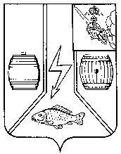
АДМИНИСТРАЦИЯ
КАДУЙСКОГО МУНИЦИПАЛЬНОГО ОКРУГА
ВОЛОГОДСКОЙ ОБЛАСТИ

ПОСТАНОВЛЕНИЕ

12 октября 2023 №817
р. п. Кадуй

Об утверждении схемы
размещения гаражей, являющихся некапитальными сооружениями, стоянок технических или других средств передвижения инвалидов вблизи их места жительства на землях и земельных участках, находящихся в государственной или муниципальной собственности, на территории Кадуйского муниципального округа

В соответствии с пунктом 1 статьи 39.36-1 Земельного кодекса Российской Федерации, Федеральным законом от 6 октября 2003 года № 131-ФЗ «Об общих принципах организации местного самоуправления в Российской Федерации» (с изменениями), постановлением Правительства Вологодской области от 30 августа 2021 года № 1022 «О порядке использования земель или земельных участков, находящихся в государственной или муниципальной собственности, для возведения гражданами гаражей, являющихся некапитальными сооружениями, либо для стоянки технических или других средств передвижения инвалидов вблизи их места жительства на территории Вологодской области и о порядке утверждения органами местного самоуправления муниципальных образований области схем размещения гаражей, являющихся некапитальными сооружениями, а также стоянок технических или других средств передвижения инвалидов вблизи их места жительства на земельных участках, находящихся в государственной или муниципальной собственности» (с изменениями), Положения об Управлении по распоряжению муниципальным имуществом Кадуйского муниципального округа, постановляю

- Утвердить схему размещения гаражей, являющихся некапитальными сооружениями, стоянок технических или других средств передвижения инвалидов вблизи их места жительства на землях и земельных участках, находящихся в государственной или муниципальной собственности, на территории Кадуйского муниципального округа.
- Признать утратившим силу Постановление Администрации городского поселения поселок Кадуй Кадуйского муниципального района Вологодской области от 15.11.2023 года № 406 «Об утверждении схемы размещения гаражей, являющихся некапитальными сооружениями, стоянок технических или других средств передвижения инвалидов вблизи их места жительства, на землях и земельных участках, находящихся в государственной или муниципальной собственности, на территории городского поселения поселок Кадуй».
- Опубликовать настоящее постановление в районной газете «Наше время» и разместить на сайте Кадуйского муниципального округа в информационно-телекоммуникационной сети «Интернет».

Глава Кадуйского
муниципального округа
Вологодской области С.А.Грачева

Утверждена
постановлением Администрации
Кадуйского муниципального округа
от _________________№ ______
Схема
размещения гаражей, являющихся некапитальными сооружениями, стоянок технических или других средств передвижения инвалидов вблизи их места жительства на землях и земельных участках, находящихся в государственной или муниципальной собственности, на территории Кадуйского муниципального округа

№ п/п | Адрес (при наличии), местоположение (адресный ориентир) земельного участка для размещения объектов* | Кадастровый номер земельного участка или номер кадастрового квартала (для земель) | Площадь земель или земельного участка,  кв. м | Срок, на который возможно размещение объектов | Цель использования  земель, земельного участка, или части земельного участка | Форма собственности на земельный участок (земли) | Примечание
1 | 2 | 3 | 4 | 5 | 6 | 7 | 8
2. | ул. Молодежная, вблизи дома № 5 | 35:20:0104019 | 9 кв. м | 10 лет | Размещение гаража, не- являющегося капитальным строением | Государствен-ная собственность не разграничена | 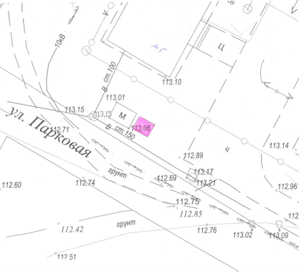
Используемое сокращение:
*объект - гараж, являющийся некапитальным сооружением, стоянка технических или других средств передвижения инвалидов вблизи их места жительства

